Kotviaca sada

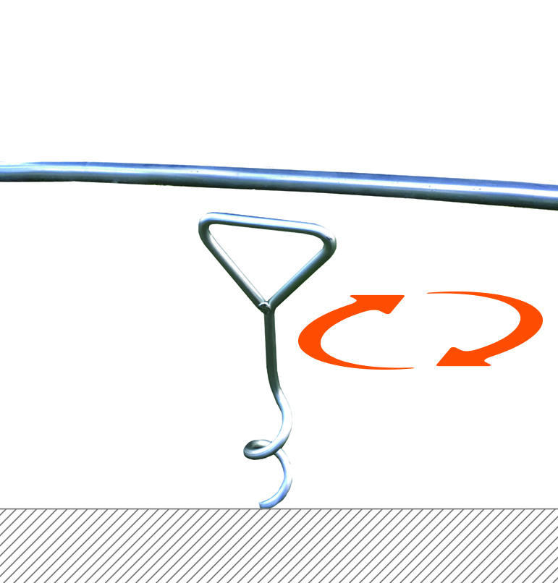
Krok č. 1)
Vyviňte tlak smerom k zemi a kolík zaskrutkujte do zeme.
Krok č. 3)
Upínací pás prevlečte dolnou a hornou časťou
konštrukcie trampolíny a pomocou spony zaistite ku kolíku.

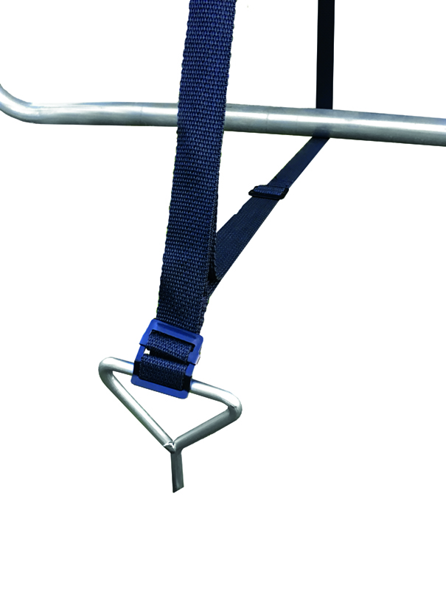

Krok č. 2)
Kolík zavŕtajte až do hĺbky, ktorú vidíte na obrázku nižšie.

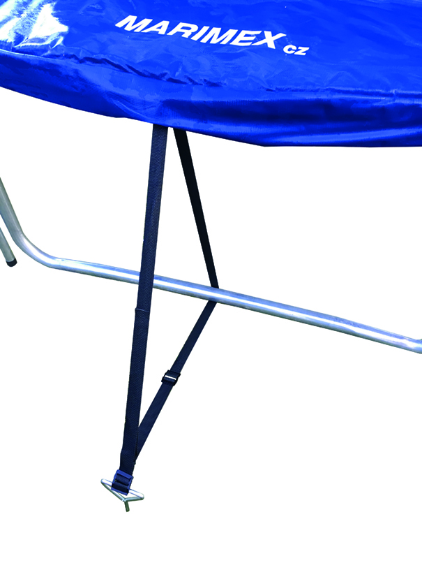
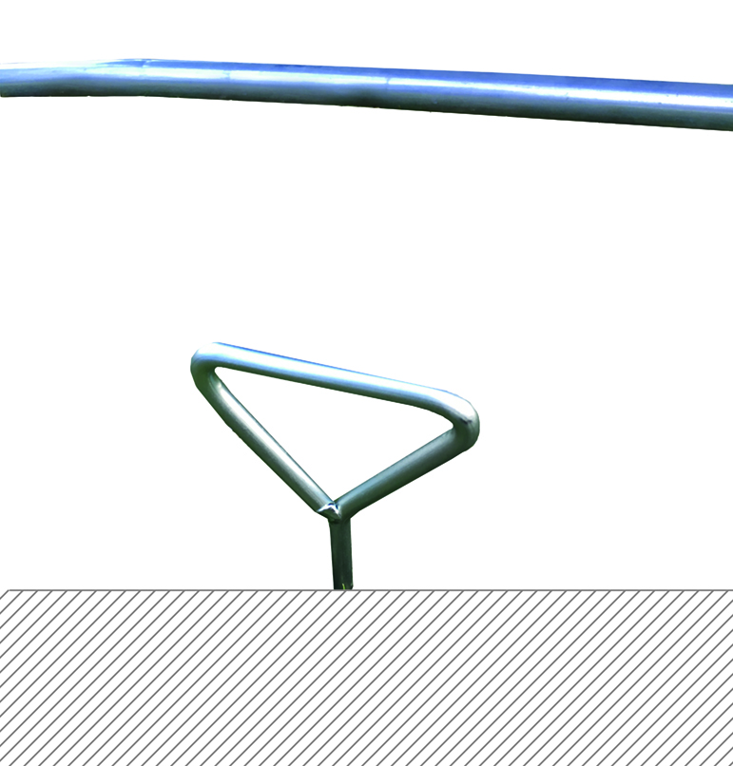

Upozornenie: Pri silnom až extrémnom vetre alebo pri náhlych nárazoch vetra nemusí byť ukotvenie účinné. Pri očakávaní silného vetra odporúčame z trampolíny demontovať ochrannú sieť a trampolínu dodatočne zabezpečiť (napr. Betónové bloky na nohy a pod.). Najúčinnejšie je trampolínu úplne demontovať a uložiť na bezpečné miesto.
TIETO POKYNY SI USCHOVAJTE!
Chyby v tlači vyhradené
Dodávateľ: MARIMEX SK spol s r.o., Rožňavská 17, 83104 Bratislava
www.marimex.sk, tel: 02/330 04 194


